Målar-poeten Mari Räsänen, född1960, Helsingfors
Använde namnet / Mari Rogers 1981-2011
Konsthus Stora Räntan, Helsingfors , Nordsjö & Böle.
Har studerat konst : IIE Institute of International Education, University of Kansas, Lawrence, 1978-79,
Aalto Helsingfors, (1979-1985),2001, Fria Konstskolan, Helsingfors, målarstudier 1983-1985,
Finlands Konstakademin, Kursen om Prag 1996-7
Valda utställningar i Finland:
De Unga , Akvareller
Janus, Helsinki 1989
Akvareller, galleri Figo, Joensuu
Grafiik, Stig Eklund, Helsingfors 1992
Mänttä 2. 1995
Kroppen i Kunsten, Alvar Aalto och de andra Nordiska 1997 -1998
Östwest, 10 m/s HTS, Helsingfors 1997
Boxing, Muu, Vanda 1998
Exit, performans festival, 1999, 2001, Helsingfors
Harakka winter- och sommer 1998-2016
Nordiska Akvarell, Aamos Anderson, och de andra 2001-2002
Domkyrkan 150 v. Fotografi, Helsingfors 2001,
TML, målarsymposierna , 2001, 2002, 2008 ,
HTS, Sommerutställningar 2003 - 2014,
Muu, Inte Pensionerad, Artsi, Vanda 2009 ,
Vuogalleri, Konstnärhuset 10 år, 2013,
Tidformer 2014,
Blicket, Sveaborg fem kvinnor, HTS, 2016
Hamlet, 2016, Stora Räntän

Egna Utsällningar:
Jokela-huset Tusby 1987, Heinävesi kommunalshuset, 1987 Järvenpää konsthuset, Järvenpää 1988, Srt-gallery, Helsingfors (&Olle Kåks) 1989 Galleri Mosabacka, Helsingfors 1992, Galleri Art In, Varkaus 1994
Galleri Workshop Helsingfors (&Riikka Haahti) 1997, Galleri Katariina, Helsingfors 2005 Malmhus HTS, 2010, Stora Räntan 2007, 2009, 2011
Konst at se:
Villa Kivi, Helsingfors, Gästhuset
Målningar, Poesi och performans:
Varkaus (med Videos av Erkki Pirtola) 2001,
Poesi i Utsällning:
Stadsbilbliotekerna, Helsingfors 2001, 2,
Univrsitets Trädgården, Helsingfors 2003 ,
Läsarens ord, Kallion kirjasto, Helsinki 2004,
Stora Räntan, Poesivandringarna 2000- 2016
Konst, performans och poesi : Mänttä,1995, Jangva 1998, 1999- 1914, Villa Kivi, Träd med Poesi1999-2001
Finlandiahuset & Villa KIVI, Helsingfors 2000, 2008, La Bas&Irma Optimist, 2001,2003 Varkaus, 2001Konsmuseet, 2012 Concept of Performance, La Bas, Performansfestival, Stora Räntan,
PoesiVandringar egna med vänner, 2000-22016.
HTS.n 40, Poesi och Performans om Schjerfbeck, 2011, Muu Art fair,2005-2017,

Pris: Akvarellkonst: Grand Prix International D´Arts Plastiques, L´Aigle de Nice, 1996;
Video – Co-operation: Revistasintexto videoscreening, Mexico City 2008,
Latvia, Riga, Asuna galleriet, HTS 2009
Mari Rogers/ Har varit aktiv i Postkonst 1995-2017
Konst at se: Heinävesi, Keuruu, och Villa Kivi, Helsingfors
Avek, videoarkivet: Poesi videos av Mari Rogers & Mervi Knuuttila,Tanja Purtonen, Erkki Pirtola; Screening: Kiasma, performans seminariet 2010 Se också Anna Mari Räsänen i vimeo, The Fence etc.
Har varit aktiv i: HTS, Muu, TML, Helsingfors författarna. Har arbetat med sin konst i residens i Santtus Hus, Keuruu, Nordiska konstcentrum, Ateljé Elias, Sveaborg, 1993, Villa Kivi 2007, 2009-12,
Har arbetat i Vanda konstskolan för barn, 1987-1988;
Har organiserat Happenings med barn:
Pappersmånen och akvarell, Annas hus, Helsinfors1995,
Akvarellvandringar med barn, Stora Räntan 1997-2002,
Croquis av barn, Kallio Biblioteket 1998,
Konst och Poesikur till barn med, Kulke, 2010-2012, Stora Räntan

www.harakka.fi, www.kiila.org, www.Artists.fi, www.Nokturno, wimeo
Egna Böcker; Ystävä kaikkialla, WSOY, 1981, Mari Räsänen,
Syliunta, WSOY, 1989, Mari Rogers.
Artiklar; Mari Rogers/Mari Räsänen:
Valo(kuva) 1997, Parnasso 1999, Taide, 2002 , Kiila albumi 2005; Tuli&Savu 3/2006, 4 2006;
Översättningar och poesi. Tuli & Savu, 2015/Rytm, nro 79. Anna Mari Räsänen, Robert Duncan, Tuli & Savu 2015 .
Mari Räsänens poesi i Sanni Seppos bok Palstat, 2010
Illustrationer ; Mari Rogers: Olli Hyvärinens 2006 aforism- böcker: Vielä joskus tulee toisenlainen aika 2005,
Vastavalkeat, 2009

Jag skulle vilja ha en utställning i Sinne.
Teman är:
Bevis av förra liv, Mari Räsänen
Målningar och grafiska serier från Stora Räntan
2011-2016, De grafiska verk är av träd som havet har kastat vid stranden.

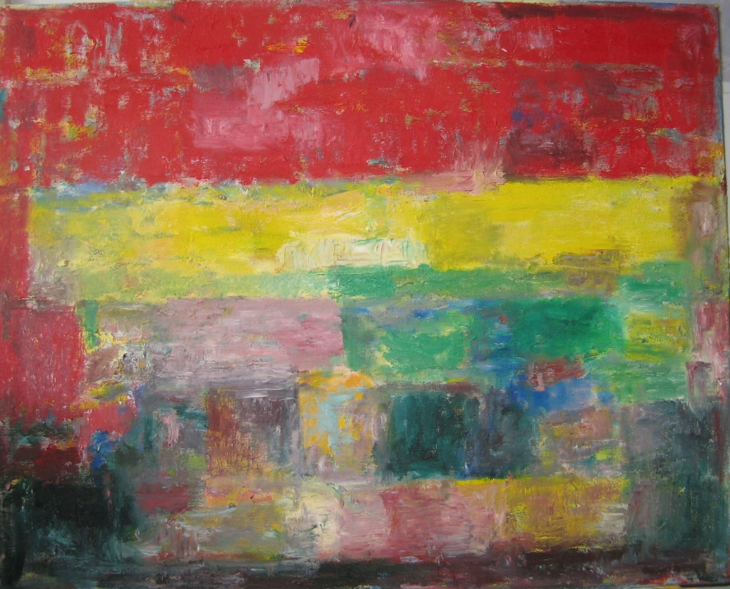
Minnet av ett hus (Jag måste ha varit där), olja på duk, 55x70 CM

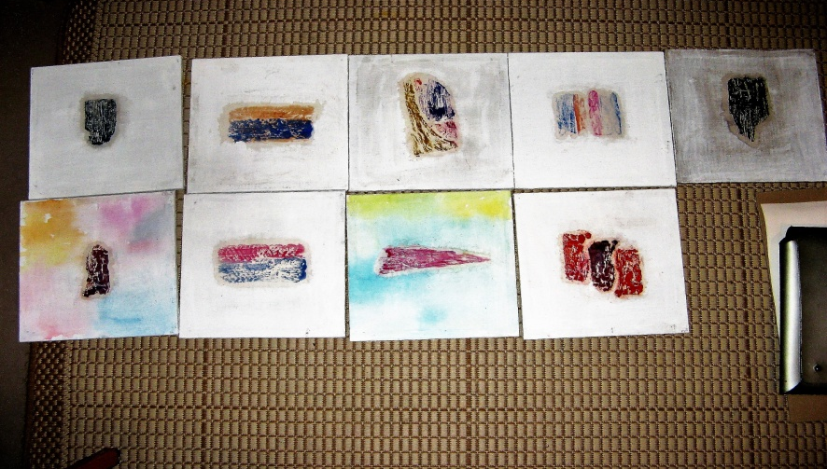
Trädsnitt, japansk stil, grafitverk på duk, Serien nummer 1 (2016)
Målad, Vid Havet, Stora Räntan, 150x115, olja på duk, 2016
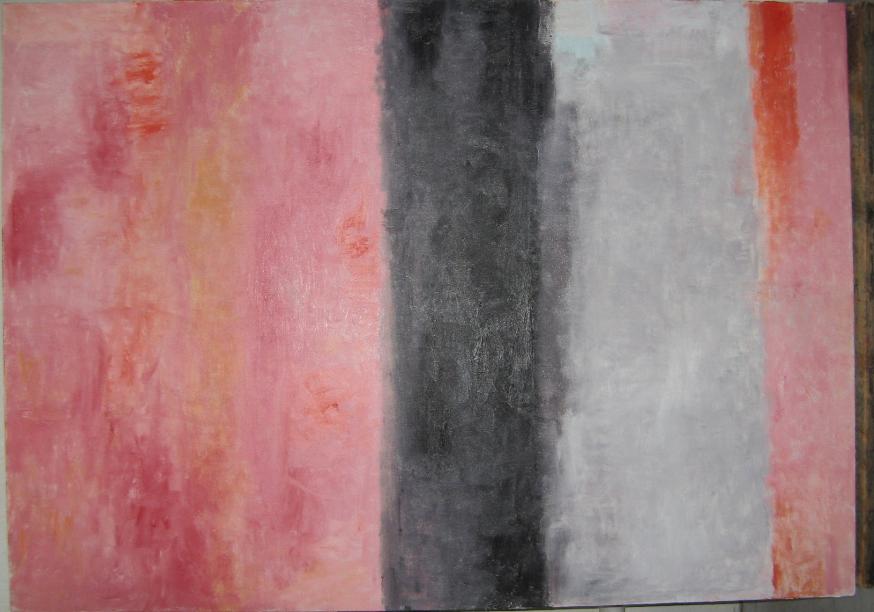

En marmorbåt, Stora Räntan, 2017
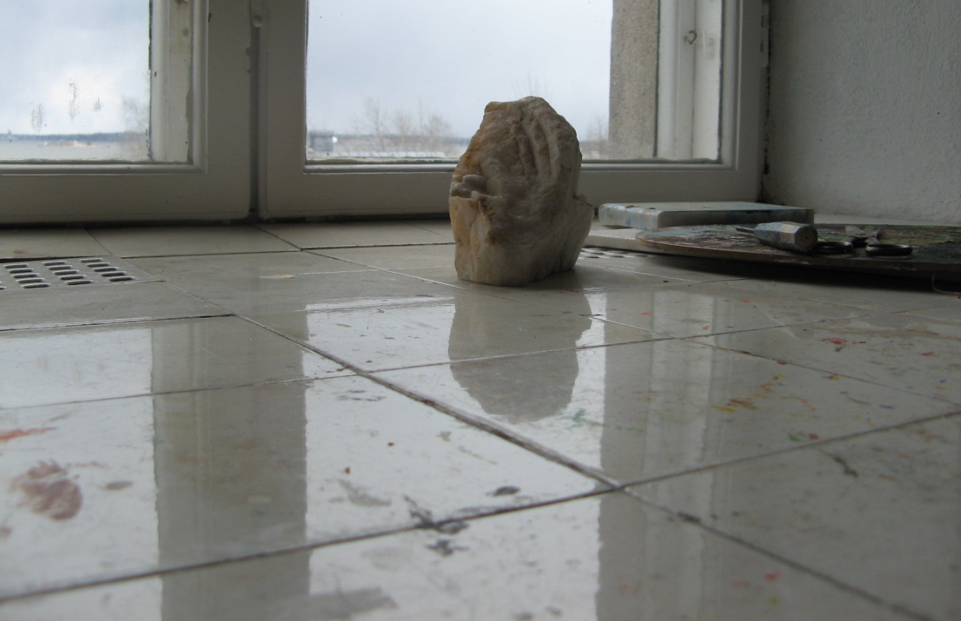

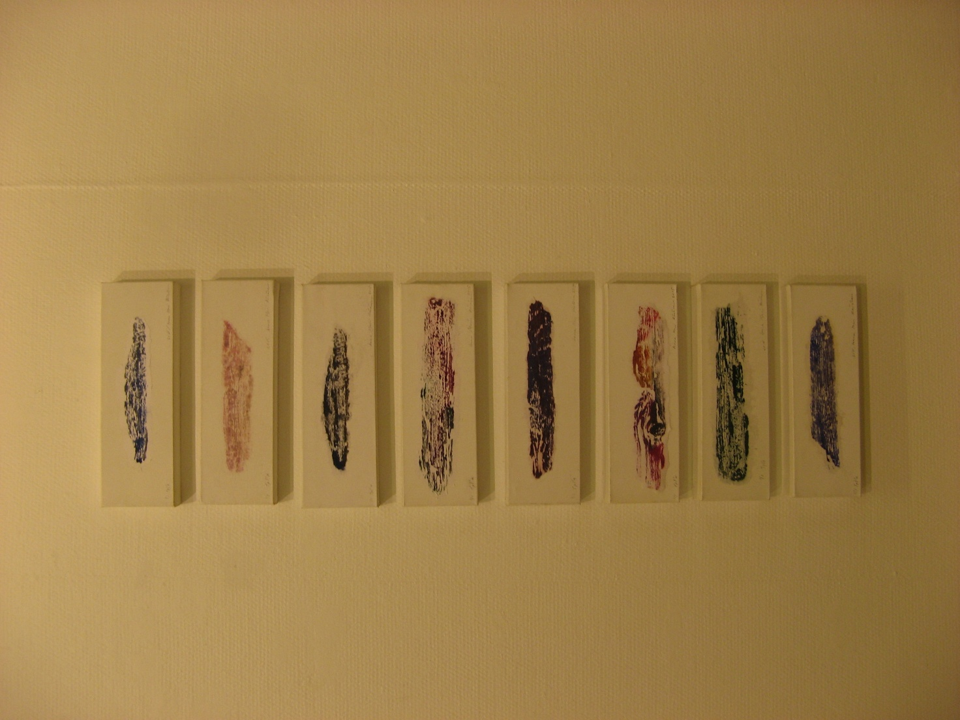
Grafiska verk, serien 2 , 2014 vattenfärg och trädsnitt på japanisk papper,
på 8 duk, 10x25 cm

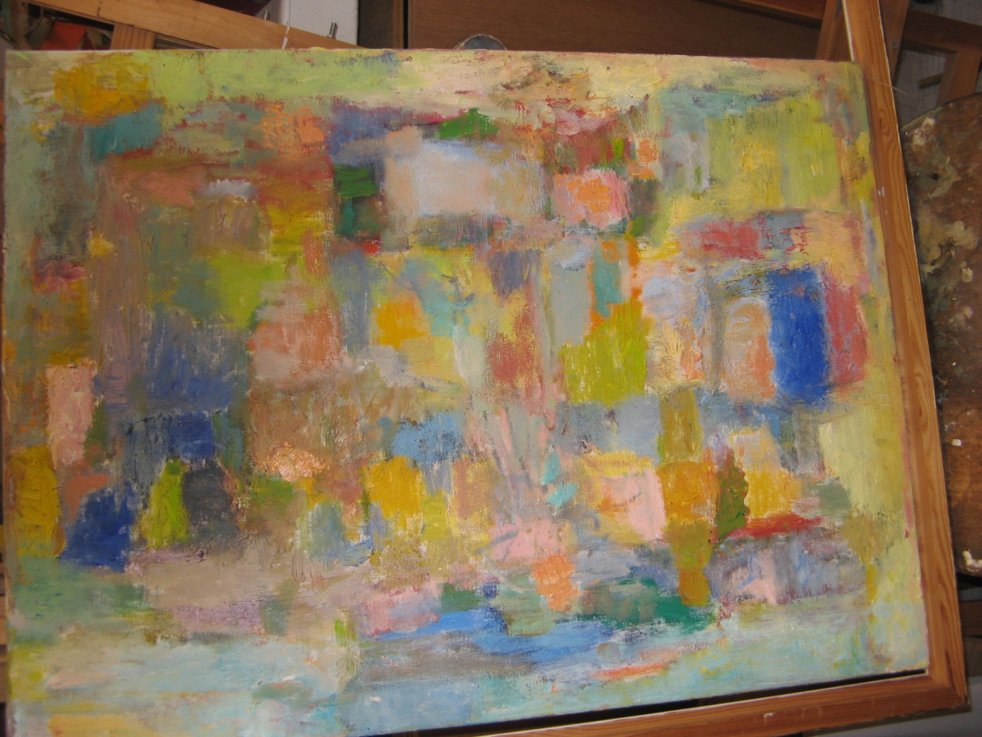
En målning (som ser ut som hennes huvud) Stora Räntan, 2011-2014, olja på duk (60x 55)

Poesier från Stora Räntan (kan väljas ut och varieras, och översättas om ni så vill)
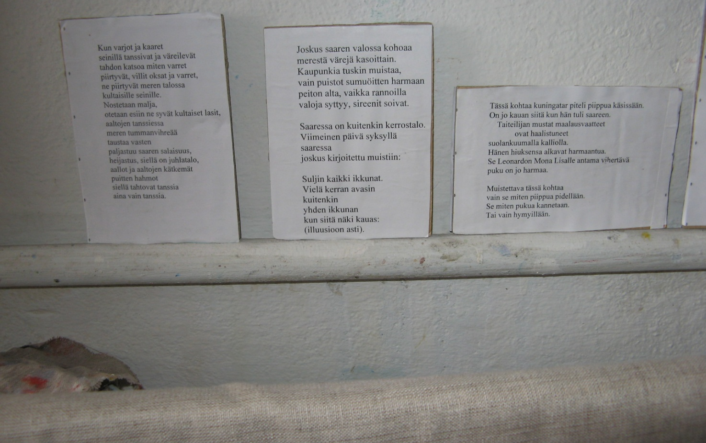

Sinne Gallery:
Huvudet Havet

2 Fragmentiska serier

Poesier

Minnet

Marmorbåten vid fönstren

